Эдийн засгийн байнгын хорооны дарга илтгэл тавив.

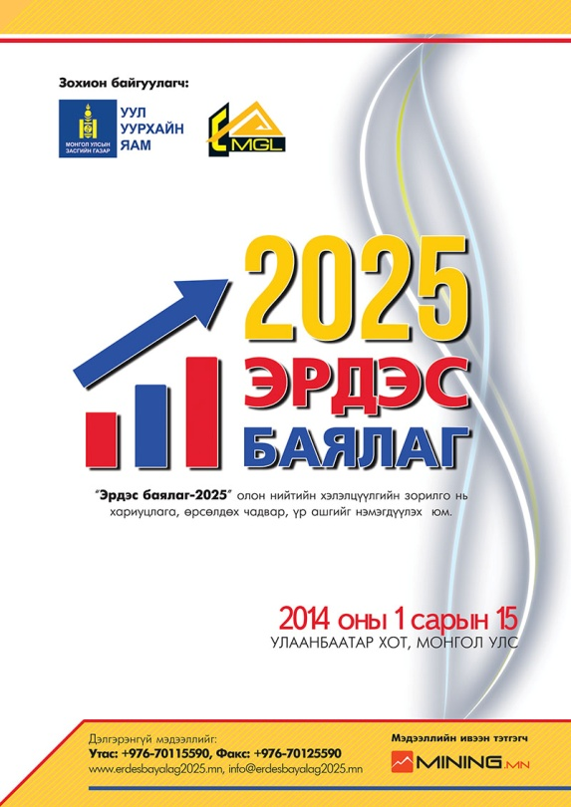
Эдийн засгийн байнгын хорооны дарга Б. Гарамгайбаатар 2014 оны 1 дүгээр сарын 15-ны өдөр ”Эрдэс баялаг-2025” олон нийтийн хэлэлцүүлэгт оролцож “Эрдэс баялгийн салбараас Монгол Улсын нийгэм, эдийн засагт үзүүлж буй нөлөөлөл” сэдвээр илтгэл тавив.

Илтгэлийн дараа тэрээр хэлэлцүүлэгт оролцогчдын уул уурхайн салбартай холбоотой эдийн засаг, хууль эрх зүйн талаар тавьсан асуултуудад хариуллаа.

ЭДИЙН БАЙНГЫН ХОРООНЫ АЖЛЫН АЛБА

